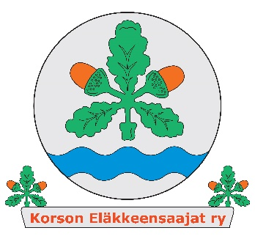
Georg Ots 100 vuotta-juhlakonsertti
RAKASTAN SINUA, ELÄMÄ
Konsertin käsikirjoitus Heikki Kahila ja juontajana on radiosta tuttu Tarja Närhi
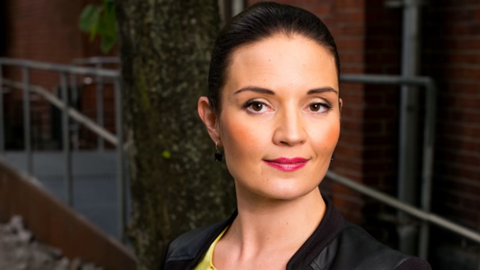
Vierailijana konsertissa esiintyy Ailamari Vehviläinen
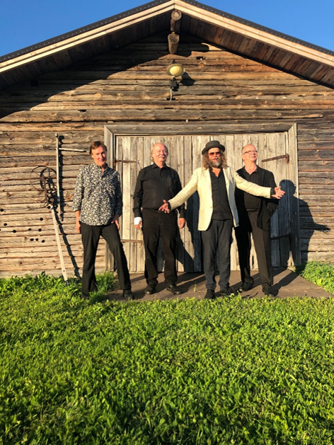
Jori Otsa & Mah'Orkka
Lumosali, Korso
9.10.2022, klo 13.00 ja 17.00
Jori Otsa & Mah'Orkka tulkitsee legendaarisen virolaislaulaja Georg Otsin kauneimpia ikivihreitä koskettavasti ja alkuperäisversioita kunnioittaen.
Orkesteri tuo venäläisillä perinnesoittimilla ja Otsan intensiivisen upealla äänellä aivan uuden, pelkistetyn ja vaikuttavan ilmaisutavan suomalaiselle musiikkikentälle.
Kesto n 2,5h sisältäen väliajan)
Liput Eläkkeensaajille vain 30 € (muut 35) sisältää väliaikatarjoilun,
ilmoita valinta makea tai suolainen ja ilmoita erityisruokavaliot
ja maksu viimeistään 28.9.2022 tai sop.mukaan
Konsertti toteutetaan terveysturvallisesti ajankohtaisia rajoituksia noudattaen.
Muutokset mahdollisia. HUOM! Nopeat syövät hitaat, paikkoja rajoitetusti !!

